  - MEINE HOLZFORSCHER-MAPPE

Vom Baum zum Holz
WP Technik 7 | 6 Wochen
Name: ___________________________________
Klasse: ___________

So arbeitest du
Die Mappe ist dein Arbeitsort. Die Website zeigt dir den nächsten Schritt. Schreibe und zeichne deine Ergebnisse auf diese Blätter.
Öffne auf deinem iPad:
https://wp7ur1-holz.vercel.app/lernweg.html

Unsere Zeichen
Zeichenwort | Das tust du
MAPPE | Du schreibst oder zeichnest auf Papier.
iPAD | Du nutzt digitales Material.
LESEN | Du liest eine Information.
ERKUNDEN | Du probierst aus oder beobachtest.
HILFE | Du öffnest freiwillig einen Tipp.
VERTIEFUNG | Du wählst eine freiwillige Zusatzaufgabe.
HALTEPUNKT | Du sprichst mit Lehrkraft oder Partner.
KONTROLLE | Du prüfst deinen Pflichtteil.
Auf Papier steht zusätzlich immer das Zeichenwort. So bleibt die Orientierung auch im Schwarz-Weiß-Druck klar.

WEG | Dein Lernweg
Name: ____________________________ Datum: ______________
Hake den Auftrag ab, wenn dein Ergebnis in der Mappe liegt und du es geprüft hast.
Woche | Auftrag | Fertig
1 | A1 Die Baumscheibe | [ ]
1 | A2 Jahresringe lesen | [ ]
2 | A3 Vom Baum zum Brett | [ ]
2 | A4 Der Schnittplan | [ ]
3 | A5 Das Prüflabor | [ ]
3 | A6 Der Prüfbericht | [ ]
4 | A7 Der Trockenversuch | [ ]
4 | A8 Holzfehler finden | [ ]
5 | A9 Der Kundenauftrag | [ ]
5 | A10 Meine Produktkarte | [ ]
6 | Kompetenzcheck, Übung und Lernnachweis | [ ]

Dein Unterricht
Montag: 45 Minuten. Mittwoch: 90 Minuten. Jede Woche beginnt mit einem kurzen Input. Danach arbeitest du an deinem nächsten Schritt.

Deine Lernroutine
Start: Welches Blatt brauche ich?
Arbeit: Lies nur den aktuellen Schritt. Nutze bei Bedarf eine Hilfe.
Abschluss: Prüfe dein Ergebnis. Merke dir deinen nächsten Schritt.
Wichtig: In Woche 3 beginnt bereits die erste Messung für A7.

A1 | Die Baumscheibe
Name: ____________________________ Datum: ______________
Mein Ziel: Ich kann sechs Teile des Stamms benennen.

A1.1 | MAPPE
Erkunde zuerst die Baumscheibe am iPad. Beschrifte dann die sechs Bereiche im Bild. Die Zahlen in der App können anders angeordnet sein.
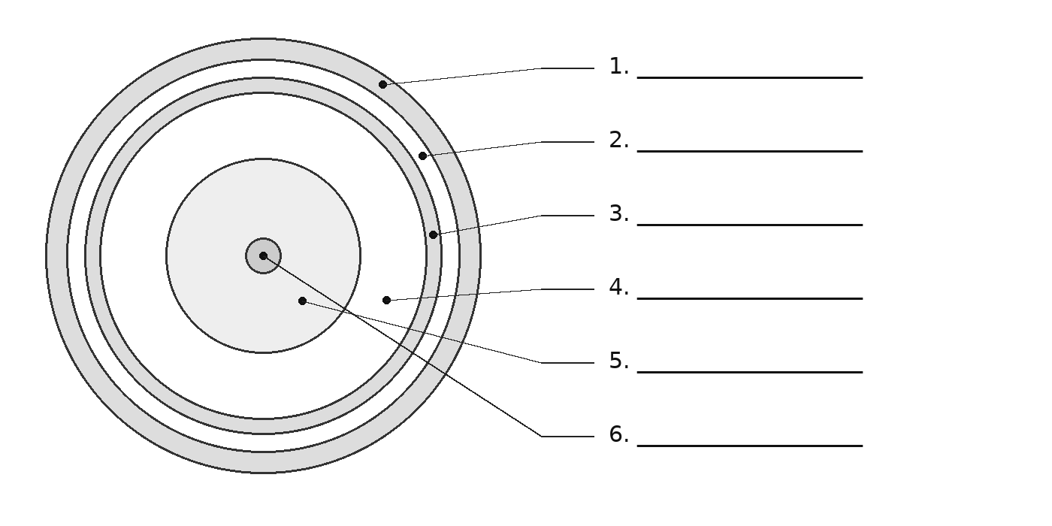
Wortspeicher: Kernholz · Bast · Mark · Borke · Splintholz · Kambium
Das Bild ist ein vereinfachtes Modell. Die dünnen Schichten sind vergrößert. Nicht jeder Baum hat einen deutlich dunkleren Kern.

Erkläre kurz
Wo wird der Stamm dicker?

KONTROLLE: Alle sechs Begriffe sind zugeordnet. Ich habe meine Beschriftung geprüft.

A2 | Jahresringe lesen
Name: ____________________________ Datum: ______________
Mein Ziel: Ich kann Beobachtung und Vermutung unterscheiden.

A2.1 | MAPPE
Untersuche die Modell-Scheibe in der App. Zähle die Jahresringe und prüfe deine Zahl.
Zahl der Jahresringe: ___________
Ungefähres Alter an dieser Schnittstelle: ___________ Jahre

A2.2 | MAPPE
Wähle einen auffälligen Ring. Zähle seine Nummer von innen.
Ich untersuche Ring Nummer: ___________
Das sehe ich (zum Beispiel: breiter oder schmaler als die Nachbarringe):

Das vermute ich als mögliche Ursache:

Das könnte das Wachstum beeinflusst haben, weil …

Merke: Ein Jahresring zeigt Wachstum. Die genaue Ursache ist am Ring allein nicht sicher erkennbar.
KONTROLLE: Meine Beobachtung und meine Vermutung stehen getrennt da.

A3 | Vom Baum zum Brett
Name: ____________________________ Datum: ______________
Mein Ziel: Ich kann die Produktionskette erklären.

A3.1 | MAPPE
Ordne zuerst die Karten am iPad. Schreibe dann die sechs Schritte in die Tabelle. Erkläre jeden Schritt in einem kurzen Satz.
Nr. | Produktionsschritt | Was passiert?
1
2
3
4
5
6
Satzanfänge: Zuerst … Danach … Anschließend … Am Ende …
KONTROLLE: Die Reihenfolge stimmt. Zu jedem Schritt steht ein Satz.

A4 | Der Schnittplan
Name: ____________________________ Datum: ______________
Mein Ziel: Ich kann Schnittpläne vergleichen.

A4.1 | MAPPE
Erstelle zwei unterschiedliche Pläne in der Simulation. Notiere die angezeigten Werte.
Plan | Nutzbare Bretter | Ausbeute in %
A
B

A4.2 | MAPPE
Wo entsteht Verschnitt? Erkläre mit deinen Plänen.

Warum kann nicht der ganze Stamm zu Brettern werden?

Welchen Plan wählst du? Begründe. Beachte Ausbeute und brauchbare Brettmaße.

KONTROLLE: Ich habe beide Pläne dokumentiert und meine Wahl begründet.

A5 | Die Prüftabelle
Name: ____________________________ Datum: ______________
Mein Ziel: Ich kann Holzproben vergleichbar untersuchen.

A5.1 | MAPPE
Untersuche drei gleich große Proben. Trage Messwerte und Beobachtungen direkt ein. Die Stationsanleitung steht auf dem iPad.
Prüfung | Probe ___ | Probe ___ | Probe ___
Holzart
Farbe und Maserung
Masse in g
Härte: sichtbare Spur
Wasser nach ___ s
Bedingungen: gleiche Probengröße, vergleichbare Feuchte, gleiche Tropfenzahl und Wartezeit. Prüfe Wasser auf derselben Oberflächenrichtung.
Wortspeicher: hell · dunkel · fein · deutlich · keine Spur · leichte Spur · deutliche Spur · Tropfen steht · zieht ein
HALTEPUNKT: Bereite mit deiner Lehrkraft die feuchte Probe für A7 vor. Notiere die Startwerte auf A7.1.
KONTROLLE: Alle vier Prüfungen sind dokumentiert. Ich habe aufgeräumt.

A6 | Der Prüfbericht
Name: ____________________________ Datum: ______________
Mein Ziel: Ich kann aus Beobachtungen Eigenschaften ableiten.

A6.1 | MAPPE
Wähle zwei Holzarten aus A5.1. Verbinde jeweils eine Beobachtung mit einer Eigenschaft und einer passenden Verwendung.

Holzart 1: ______________________________
Ich beobachte …

Also ist dieses Holz im Vergleich …

Gut ist das für …, weil …

Holzart 2: ______________________________
Ich beobachte …

Also ist dieses Holz im Vergleich …

Gut ist das für …, weil …

Wichtig: Eine höhere Masse allein belegt keine größere Härte. Dafür brauchst du den Härteversuch.
KONTROLLE: Mein Partner hat geprüft: Die Eigenschaft passt zur Beobachtung.

A7.1 | Trockenversuch: Messen
Name: ____________________________ Datum: ______________
Mein Ziel: Ich kann Veränderungen dokumentieren.
HALTEPUNKT: Beginne diese Seite in Woche 3 mit deiner Lehrkraft.
Proben-ID: ___________ Holzart: __________________________
Markiere die Messstellen an der Probe. Miss in Woche 4 dieselbe Probe an denselben Stellen mit denselben Geräten.
Messung | Woche 3: feucht | Woche 4: nach Trocknung | Neu minus alt
Datum |  |  | -
Masse in g
Breite in mm
Dicke in mm (optional)
Ein Minuszeichen bedeutet: Der neue Wert ist kleiner. Wenn du keine Veränderung messen kannst, trage 0 ein.

Skizziere deine Probe. Markiere Breite und Messstelle.

Trocknungsort: __________________________________________

A7.2 | Trockenversuch: Auswerten
Name: ____________________________ Datum: ______________
Mein Ziel: Ich kann Trocknen, Schwinden und Quellen erklären.

A7.2 | MAPPE
Beschreibe zuerst deine Messwerte. Was hat sich verändert? Was blieb gleich?

Erkläre, warum sich die Masse beim Trocknen verändern kann.

Ergänze die Begriffe mit einer eigenen Erklärung.
Begriff | Deine Erklärung
Holzfeuchte
Schwinden
Quellen
Warum sollte Holz vor dem Möbelbau passend getrocknet werden? Nenne ein mögliches Problem.

Merke: Eine kleine Maßänderung ist manchmal nicht messbar. Du brauchst keine Werte zu erfinden.
KONTROLLE: Ich habe Messwerte und Erklärung unterschieden.

A8 | Holzfehler finden
Name: ____________________________ Datum: ______________
Mein Ziel: Ich kann Fehler erkennen und Folgen beschreiben.

A8.1 | MAPPE
Ordne die drei Begriffe am iPad zu. Zeichne danach zu jedem Begriff eine einfache Skizze.
Riss | Ast | Verwerfen

A8.2 | MAPPE
Wähle einen Fehler. Nenne ein Produkt und erkläre eine mögliche technische Folge.
Mein Fehler: ______________ Mein Produkt: ______________

Ein Ast ist ein natürlicher Teil des Holzes. Ob er stört, hängt von seiner Beschaffenheit und vom Produkt ab.
KONTROLLE: Die drei Skizzen sind erkennbar. Meine Erklärung nennt eine Folge.

A9 | Die Holzberatung
Name: ____________________________ Datum: ______________
Mein Ziel: Ich kann eine begründete Materialentscheidung treffen.

A9.1 | MAPPE
Lies deine Kundenkarte. Notiere den Auftrag und wichtige Anforderungen.
Mein Kundenauftrag: __________________________________

A9.2 | MAPPE
Vergleiche Holzarten am iPad. Entscheide dich.
Ich empfehle: __________________________________________
Passende Eigenschaft | Das hilft beim Auftrag, weil …
Ein Nachteil meiner Wahl:

Meine Empfehlung in einem zusammenhängenden Satz:

KONTROLLE: Drei Eigenschaften, ein Nachteil und eine Begründung sind vorhanden.

A10 | Meine Produktkarte
Name: ____________________________ Datum: ______________
Mein Ziel: Ich kann meine Empfehlung verständlich darstellen.
A10.1 | MAPPE: Nutze A9. Gestalte die vier Bereiche. Lass einen Partner prüfen, ob deine Empfehlung verständlich ist.

Feld 1 | Produktname und Skizze

Feld 2 | Gewählte Holzart

Feld 3 | Drei passende Eigenschaften mit Begründung

Feld 4 | Ein Nachteil

Partnerprüfung: ___________________ Datum: _____________

K | Mein Kompetenzcheck
Name: ____________________________ Datum: ______________
Mein Ziel: Ich weiß, was ich als Nächstes übe.
Schätze dich ehrlich ein. Der Check steuert dein Lernen. Er ist keine Klassenarbeit.
Ich kann … | Unsicher | Teilweise | Sicher
Produktionskette ordnen | [ ] | [ ] | [ ]
Stammteile benennen | [ ] | [ ] | [ ]
Beobachtung und Eigenschaft unterscheiden | [ ] | [ ] | [ ]
erklären, warum Holz getrocknet wird | [ ] | [ ] | [ ]
Quellen und Schwinden erklären | [ ] | [ ] | [ ]
eine Holzart passend auswählen | [ ] | [ ] | [ ]
eine Materialentscheidung begründen | [ ] | [ ] | [ ]
Wähle zuerst einen unsicheren Punkt. Öffne den genannten Auftrag im Lernweg und bearbeite eine Übung auf U.1.
Punkt 1: A3 | Punkt 2: A1 | Punkt 3: A6 | Punkte 4 und 5: A7 | Punkt 6: A9 | Punkt 7: A9/A10
Ich übe: ____________________ Auftrag: __________________

U.1 | Meine gezielte Übung
Name: ____________________________ Datum: ______________
Wähle genau eine Übung passend zu deinem Kompetenzcheck. Nutze zuerst bei Bedarf dein Material. Prüfe danach ohne Hilfe.
A1: Skizziere einen Stammquerschnitt und beschrifte seine sechs Bereiche.
A3: Schreibe die Produktionskette auf. Erkläre zwei Schritte.
A6: Nenne eine Beobachtung aus A5. Leite eine passende Eigenschaft und Verwendung ab.
A7: Erkläre an einem Beispiel Quellen oder Schwinden und eine mögliche Folge.
A9/A10: Wähle einen anderen Kundenauftrag. Begründe eine Holzart mit drei Eigenschaften und einem Nachteil.
Meine Übung / Auftrags-ID: ______________________________

Kontrolle mit: ______________ Mein nächster Schritt: __________

V.1 | Meine freiwillige Vertiefung
Name: ____________________________ Datum: ______________
Diese Seite ist freiwillig. Wähle eine Vertiefung erst, wenn dein Pflichtauftrag geprüft ist. Die Aufgabe öffnest du im Lernweg.
Auftrag: ___________ Meine Frage: ________________________

Das habe ich neu verstanden:

